高雄市小港區桂林國小六年一班活動照片
活動內容 | 創造力成果發表
日期 | 中華民國95年2 月 | 地點 | 陽明國小創造力教室
主題 | 創造力成果發表與市長合照
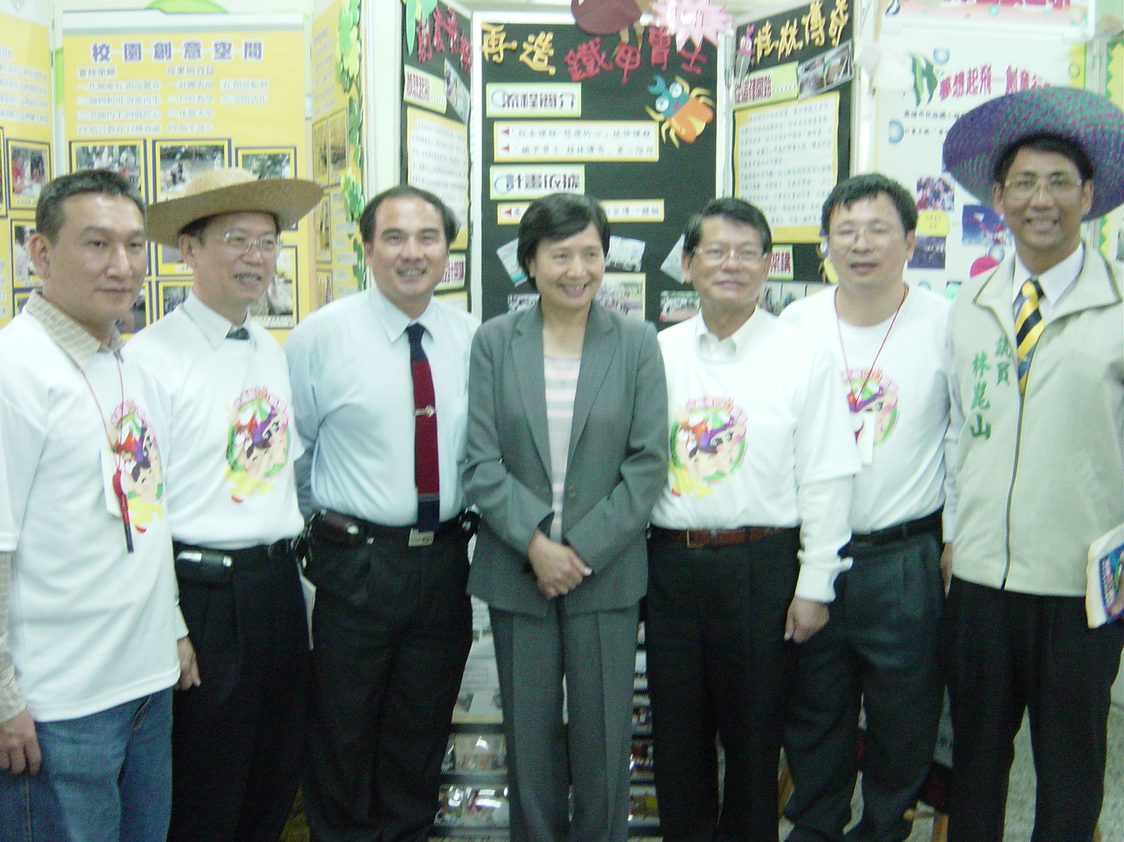
主題 | 創造力成果發表與市長合照
